Для работы с массивами нужно использовать цикл Foreach.

Напишите метод, который принимает в себя массив интов. Метод должен возвращать VOID. С помощью ключевого слова out нужно передать 2 параметра, минимума и максимума, и найти их в массиве.

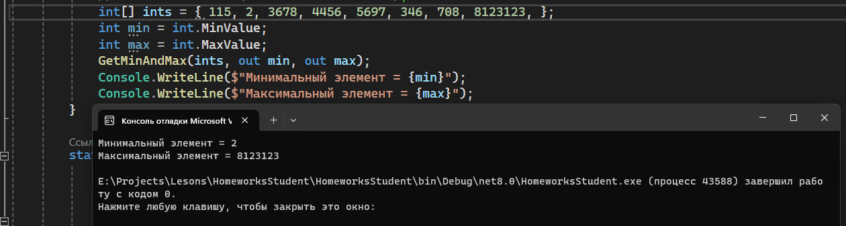

Напишите метод, который внутри себя создает массив интов и заполняет его случайными значениями, метод должен вернуть созданный массив, а также сумму всех элементов этого массива через out

